Описание функциональных характеристик ПО «RK-CONFIG (программа конфигурирования радиостанции РК-361)»

Содержание
Аннотация 3
Выполнение ПО 5
Задача: «Настройка ПО» 5
Задача: «Инициализация ПО» 5
Задача: «Настройка радиостанции носимой «РК-361»» 7
Задача: «Настройка ретранслятора» 8
Задача: «Включение режима маскирования речи» 9
Контакты 11

Аннотация
Настоящий документ содержит описание функциональных характеристик ПО «RK-CONFIG (программа конфигурирования радиостанции РК-361)», RU.ЦТРВ.501522-01», в том числе описание ПО, информацию о назначении ПО, описание основных функциональных характеристик и возможностей ПО, а также задачи, реализуемые при помощи платформы.

Описание и назначение ПО
ПО «RK-CONFIG (программа конфигурирования радиостанции РК-361)» – программа, предназначенная для осуществления формирования, редактирования и записи конфигурационных параметров радиостанций носимых «РК-361» в процессе подготовки к эксплуатации и сервисного обслуживания.

ПО позволяет осуществлять:
- чтение текущей конфигурации из памяти радиостанции;
- редактирование идентификационных данных и рабочих параметров (частотные каналы, режимы, параметры связи и прочее);
- формирование и управление роуминг-листами;
- запись (загрузки) конфигурации в память радиостанции;
- управление парой защитных настроек доступа (пароль доступа к конфигурации).

Выполнение ПО

Задача: «Настройка ПО»
1. Запустите ПО.
2. Произведите настройку ПО, перейдя в Файл => Настройки (рис. 1).
3. Укажите номер COM-порта связи с компьютером, введите пароль (если он был ранее установлен), предназначенный для защиты от несанкционированного доступа, а также может выбрать язык интерфейса ПО и цвет фона (светлый/тёмный) из выпадающего списка, по своим предпочтениям.
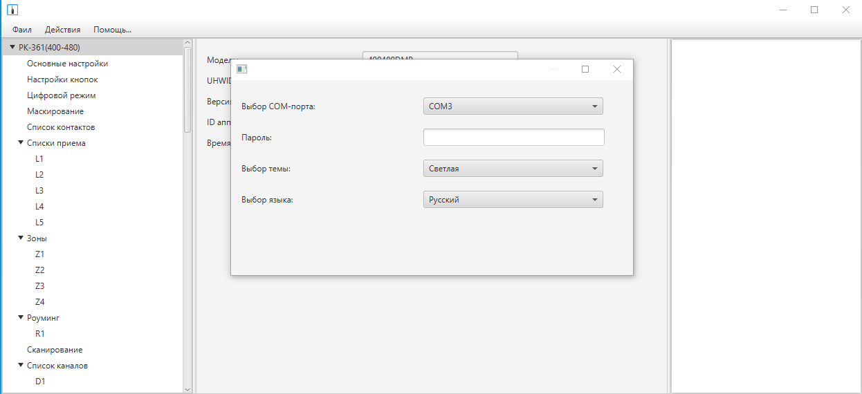
Рисунок 1

Задача: «Инициализация ПО»
1. С помощью кабеля для программирования из комплекта для программирования подключите изделие к ПК.
2. Включите изделие поворотом ручки включения/регулировки громкости по часовой стрелке до щелчка.
3. Прочитайте конфигурацию изделия, перейдя к пункту меню Файл => Действия => Прочитать конфигурацию (рисунок 2).
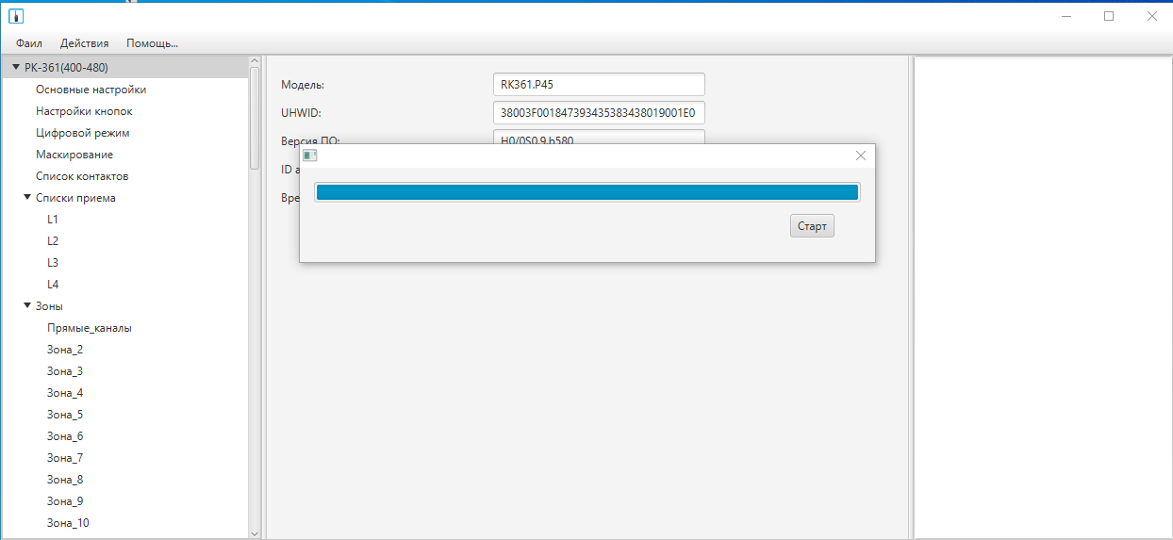
Рисунок 2

4. О выполнении чтения конфигурации можно следить по индикаторной полосе. Об успешном завершении операции чтения конфигурации свидетельствует появление окна «Успех!» (рисунок 3).
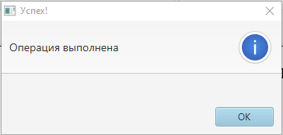
Рисунок 3

5. Нажмите кнопку «OK» и закройте индикатор выполнения чтения конфигурации, нажав на значок закрытия окна.
6. ПО считает настройки из памяти изделия и отобразит значения идентификационных данных в окне идентификации (рис. 4).
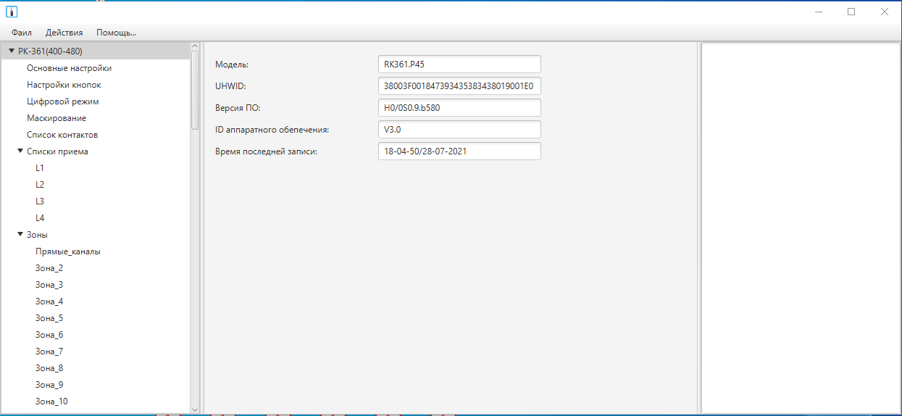
Рисунок 4

7. Настройте частотные каналы в соответствии с предполагаемыми условиями применения изделия. При необходимости задайте другие настройки изделия. Используйте подсказки, выводимые для каждой настройки на Панели подсказок.
8. По окончании конфигурирования в меню Файл перейдите: Действия -> Записать конфигурацию. Приложение запишет настройки в память изделия.
9. Выключите изделие и отсоедините от ПК.

Задача: «Настройка радиостанции носимой «РК-361»»
1. Для настройки параметров цифровых каналов, включаемых в Список роуминг-листа, выберите нужный канал в выпадающем списке на Панели выбора настроек с полосой прокрутки (рис. 5).
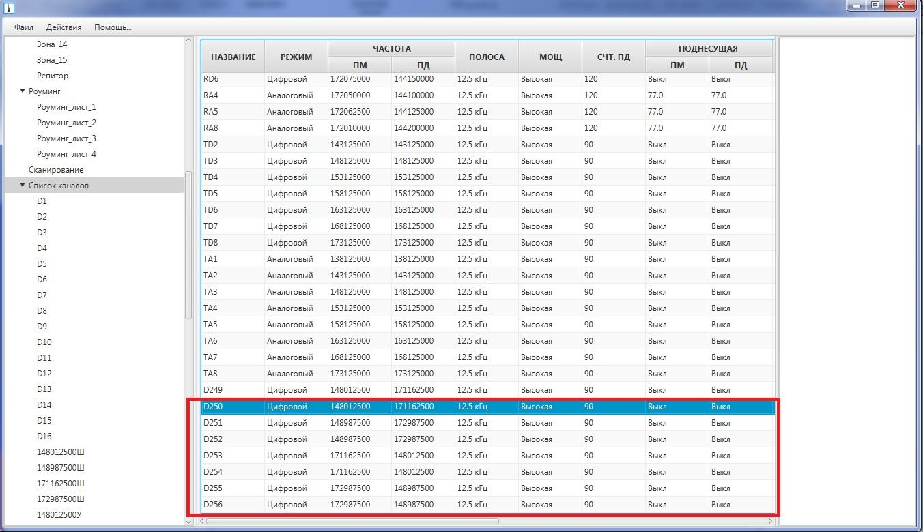
Рисунок 5

Создайте роуминг-лист, для чего укажите в поле выбора настроек список «Роуминг_лист_1» (рис. 6), и перенесите требуемые каналы из поля «Все цифровые каналы» в поле «Каналы в листе».
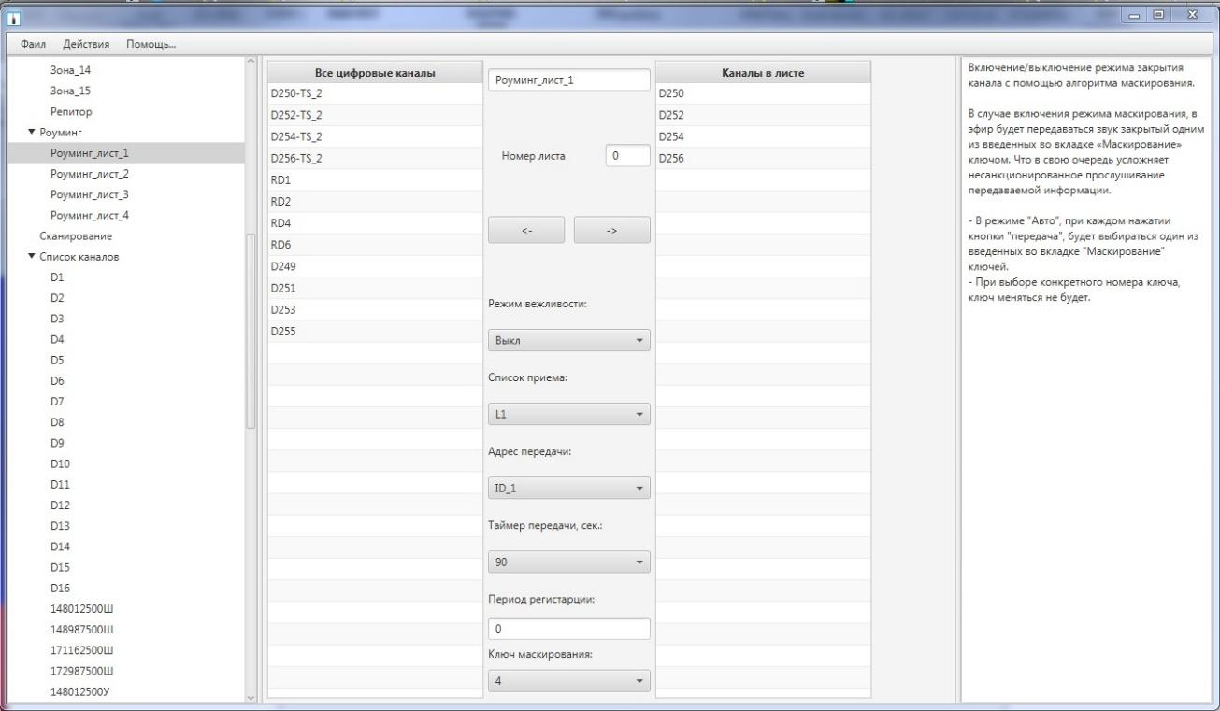Рисунок 6

Задайте параметры поиска радиостанцией ретранслятора, руководствуясь указаниями Панели подсказок (рис. 7).
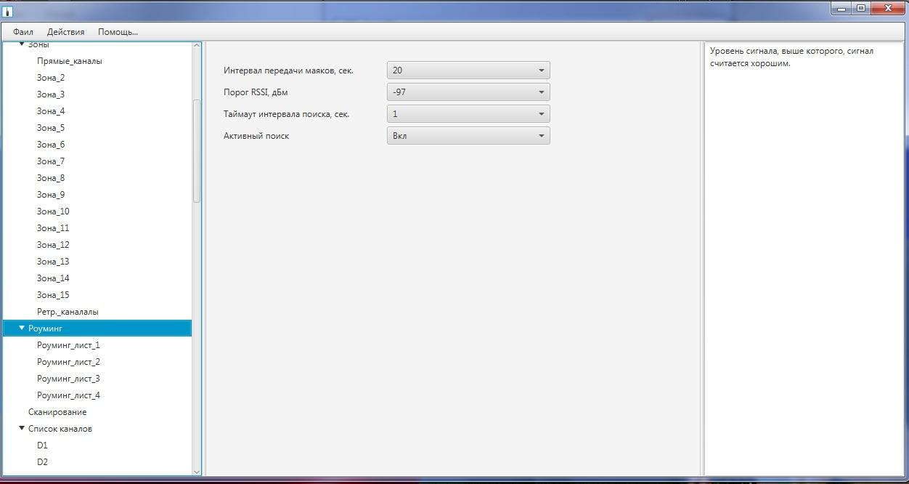Рисунок 7

Завершите настройку, указав номер канала, к которому будут привязаны созданные Роуминг-листы (рис. 8).
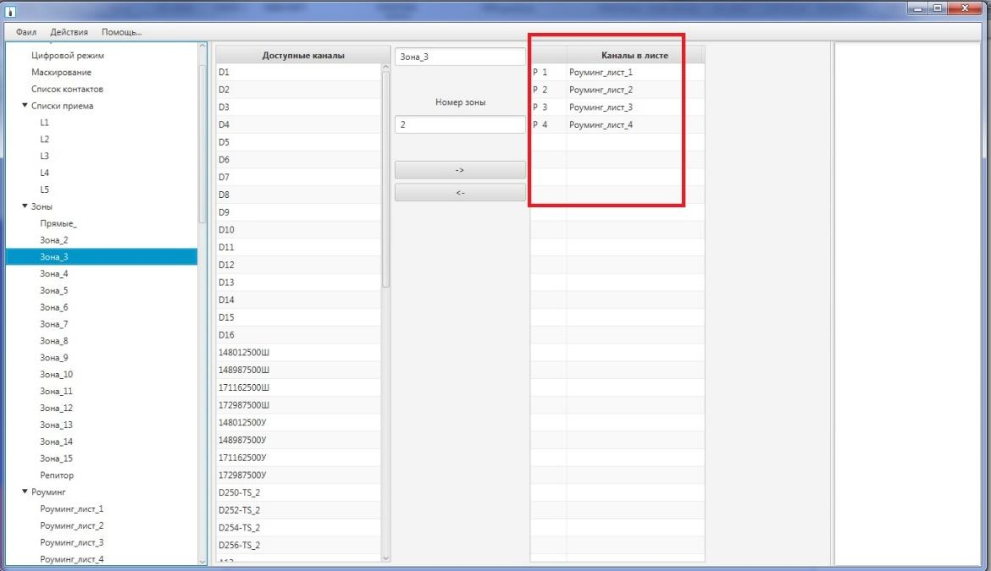
Рисунок 8

Задача: «Настройка ретранслятора»
1. Задайте требуемые частоты базовых станций, цифровой режим работы, уровень мощности в окнах настроек и цифровой код приёмника (ЦК ПМ) и передатчика (ЦК ПРД) в окне «Цифровые настройки» (рис. 9).
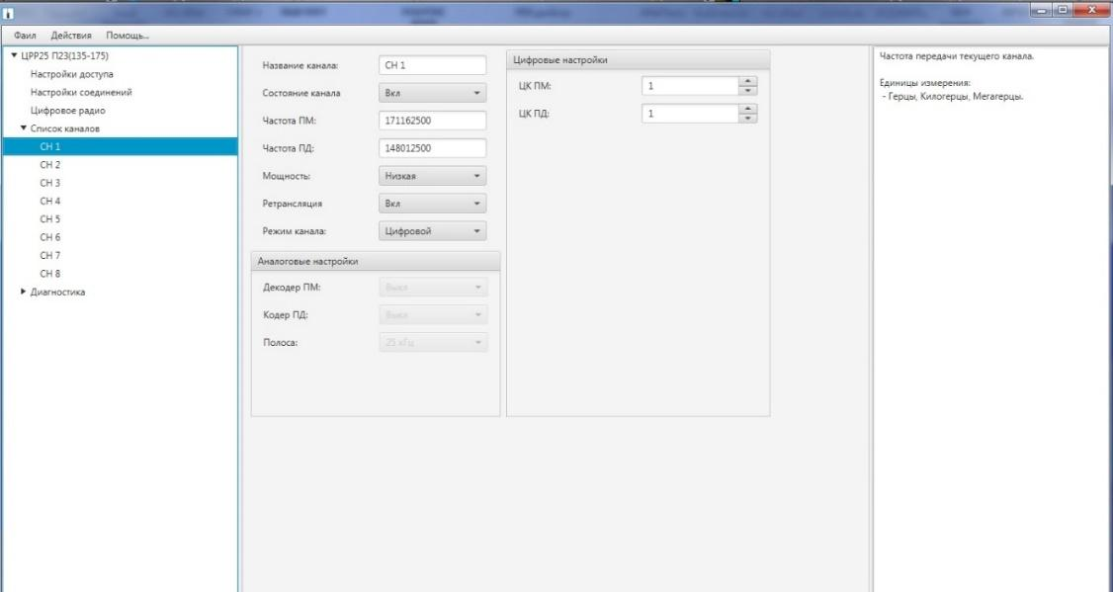
Рисунок 9

2. Задайте IP-адрес и порт обмена удаленного устройства (рис. 10).
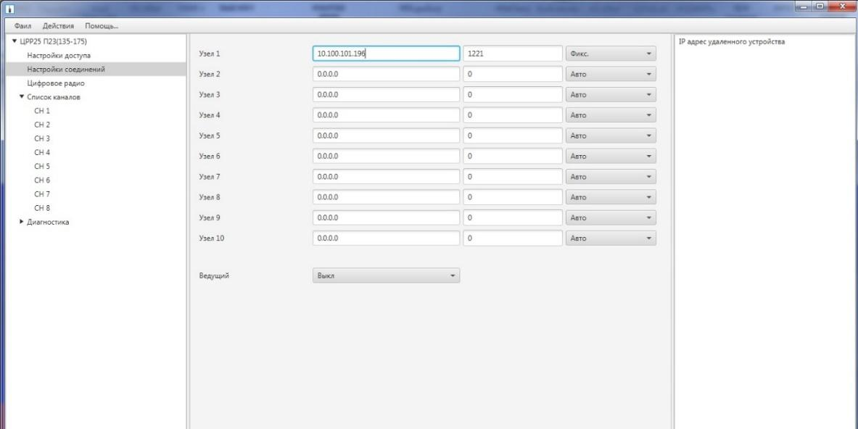
Рисунок 10

Задача: «Включение режима маскирования речи»
1. Режим маскирования речи назначается соответствующими настройками выбранного цифрового канала.
2. В подменю «Маскирование» (рисунок 11) назначают маскирование выбранного цифрового канала с номером и длиной маскирующей последовательности символов. Программная кнопка «Добавить» заносит данные в список маскирующих последовательностей.

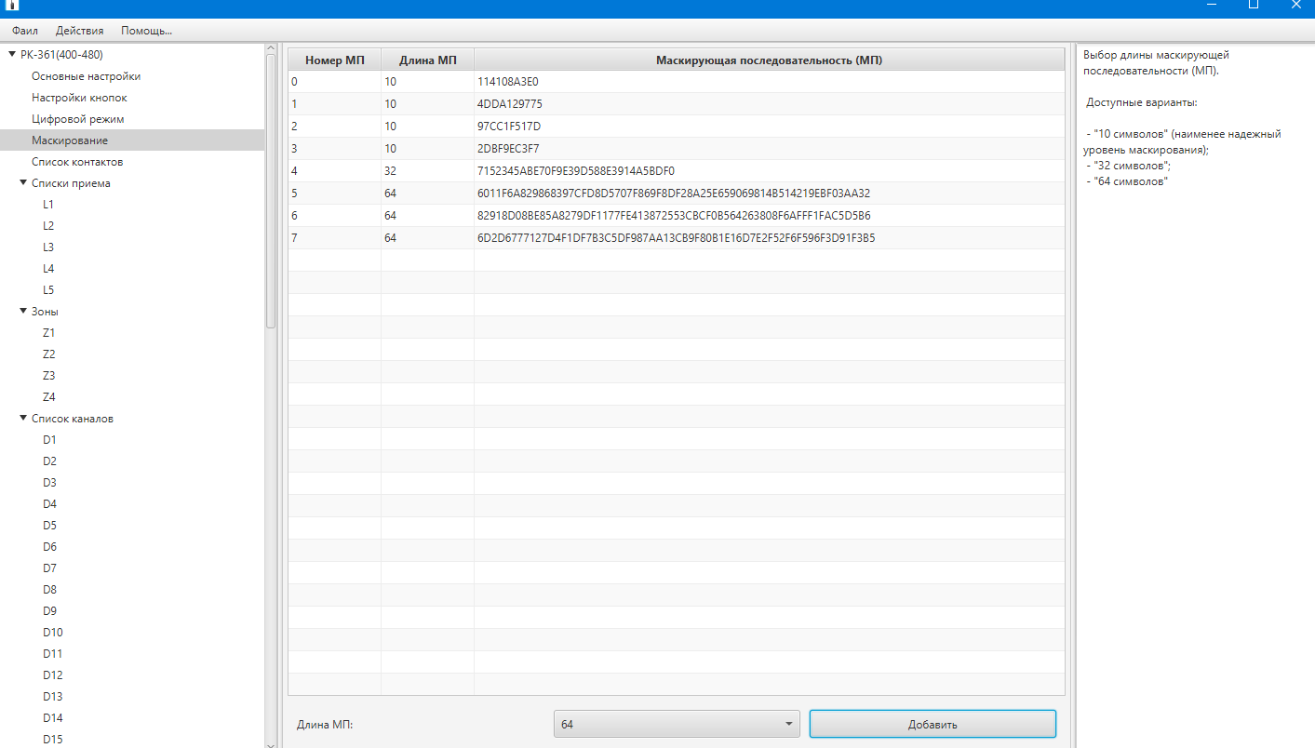
Рисунок 11

3. В меню «Файл» выбирают «Сохранить как» и присваивают имя сохраняемому файлу. Нажимают «Сохранить».
4. При программировании других Радиостанций носимых «РК-361»
в меню «Файл» выбирают требуемый файл конфигурации, после чего выполняют запись конфигурации в память Радиостанции, нажимая «Записать конфигурацию» в меню «Действие».
5. В режиме маскирования речи дальнейший радиообмен доступен только между абонентами с назначенной функцией.

Контакты
Для контактов с командой разработчиков просьба обращаться по следующим контактам:
Тел.: 8 (495) 782-44-33
E-mail: info@cnt-radio.ru

